## Indice argomenti

Indice argomenti 1

Tabella X4 – Coda Di Stampa Etichetta 2

Tabella XM/Y1 – Gestione Marche/Progressivo Rintracciabilità Etichetta 3

Etichetta 1 – Etichetta Di Integrazione Dopo Prelievo 4

Etichetta 2 – Etichetta Per Ordine Di Servizio 9

Etichetta 3 – Etichetta Per Conto Lavoro 12

Etichetta 4 – Etichetta Generica 14

Etichetta 5 – Etichetta Conto Lavoro Gestito 16

Etichetta 6 – Etichetta Acquisto Materiale A Collaudo 18

Note 22

## Tabella X4 – Coda Di Stampa Etichetta

La stampa dell’etichetta è indirizza sulla stampante termica PRTERM ad esclusione delle stampe prodotte dagli utenti presenti in tabella X4 in cui è associata una diversa stampante.

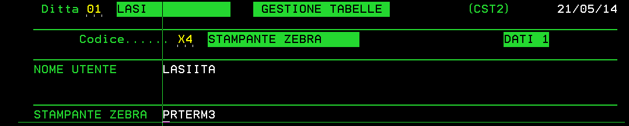

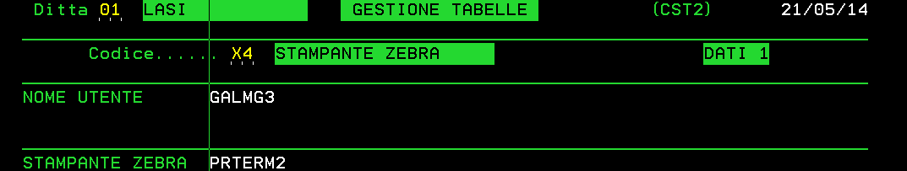

Verranno modificati i CL di stampa in modo da gestire, tramite il programma di preferenza utente, la coda di stampa di ogni singola etichetta.

Tempo previsto 3 h ore allineare i 7 cl di stampa alla nuova metodologia di lancio .

## Tabella XM/Y1 – Gestione Marche/Progressivo Rintracciabilità Etichetta

Creare programma di manutenzione per tabelle XM / Y1, vedi tracciato record ambiente carattere.

## Etichetta 1 – Etichetta Di Integrazione Dopo Prelievo

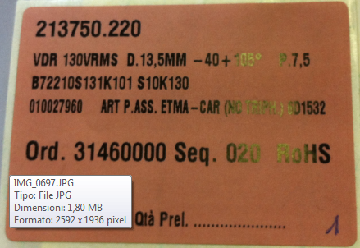

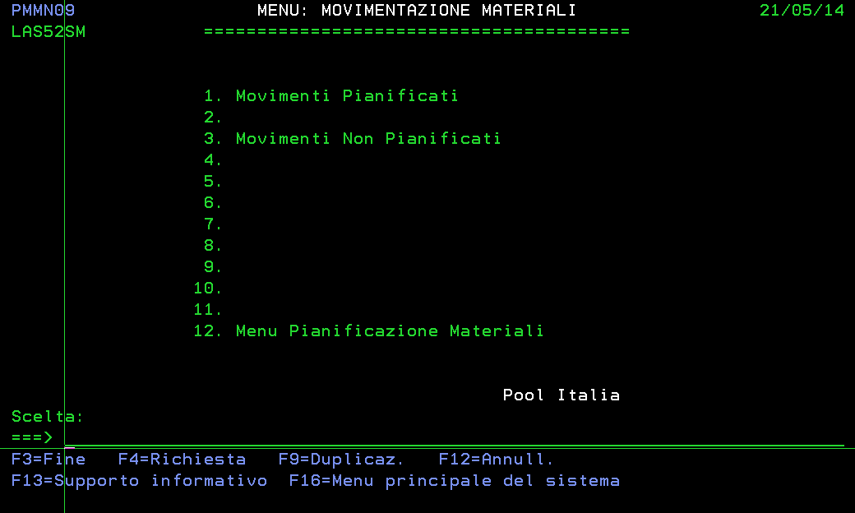

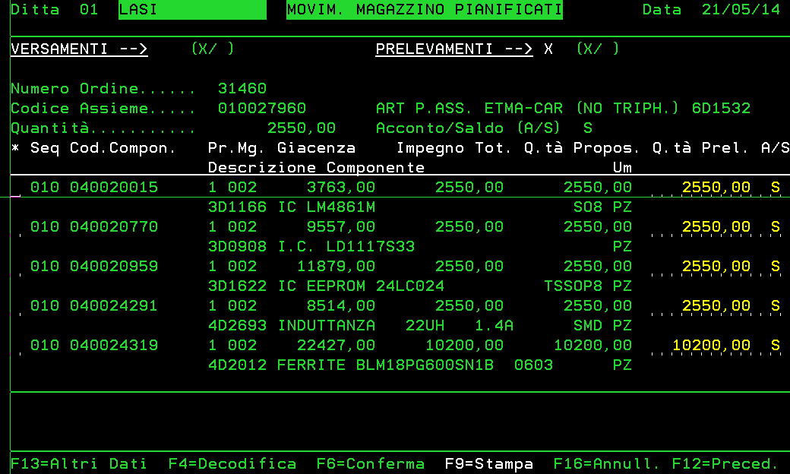

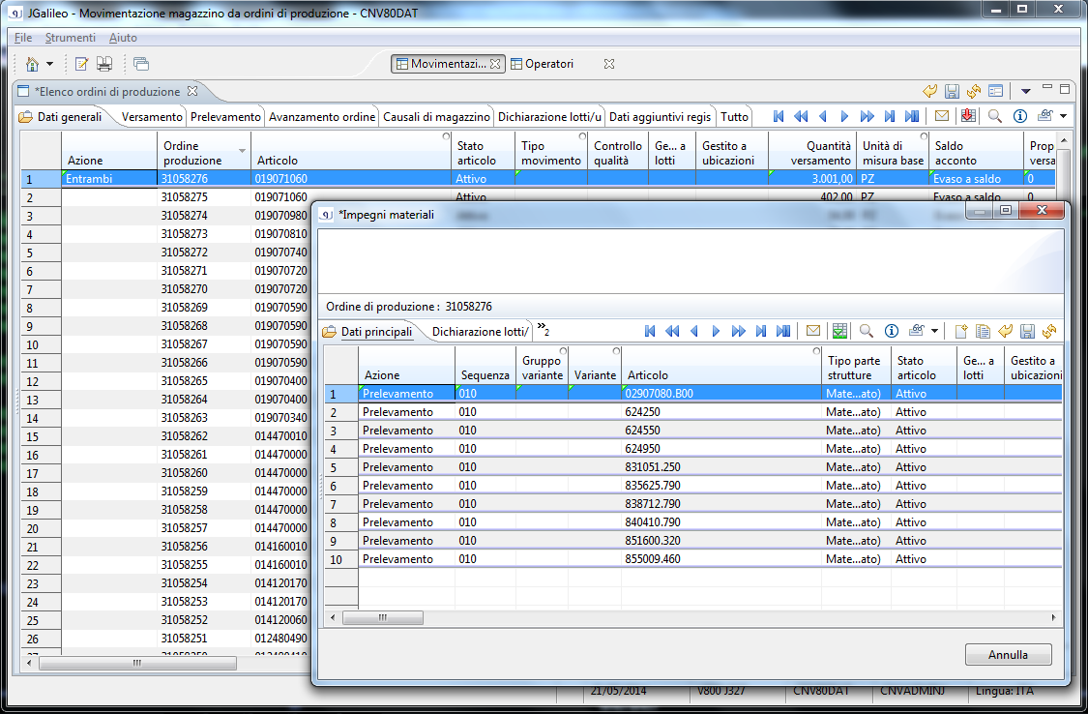

Aggiungere pulsante per richiamo programma di stampa PM03CLP.

La stampa etichetta lavora sul file PMIMP99W che viene scritto, in ambiente carattere, in fase di caricamento SUBFILE. Questo file in ambiente JGalileo verrà popolato dal CL PM03CLP prima di richiamare il programma di stampa PM03P con relativi parametri (Vedi specifiche PMM1 carattere per routine di scrittura record).

Insieme esce anche la stampa

PM03P00P LAS52SM QPRINT PM03P HLD 3 1

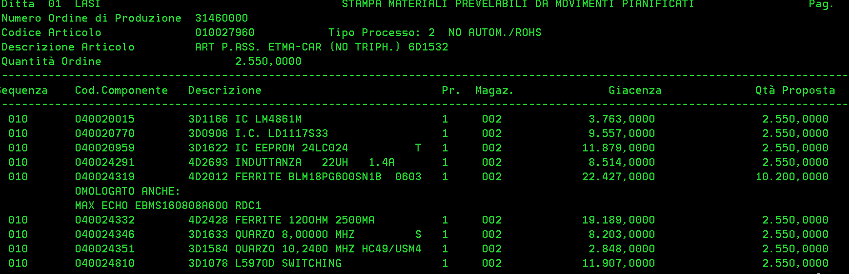

?? da riportare la stampa? Formato/contenuto.

La stessa etichetta può essere stampata anche dal programma di Ristampa Documentazione

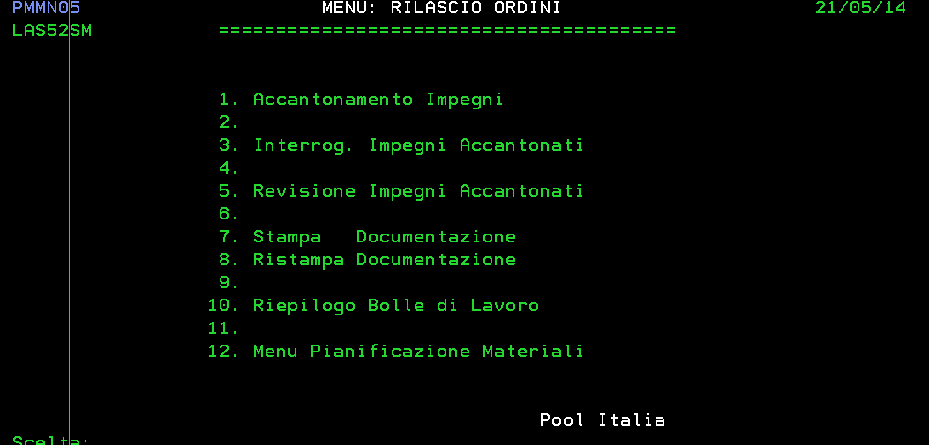

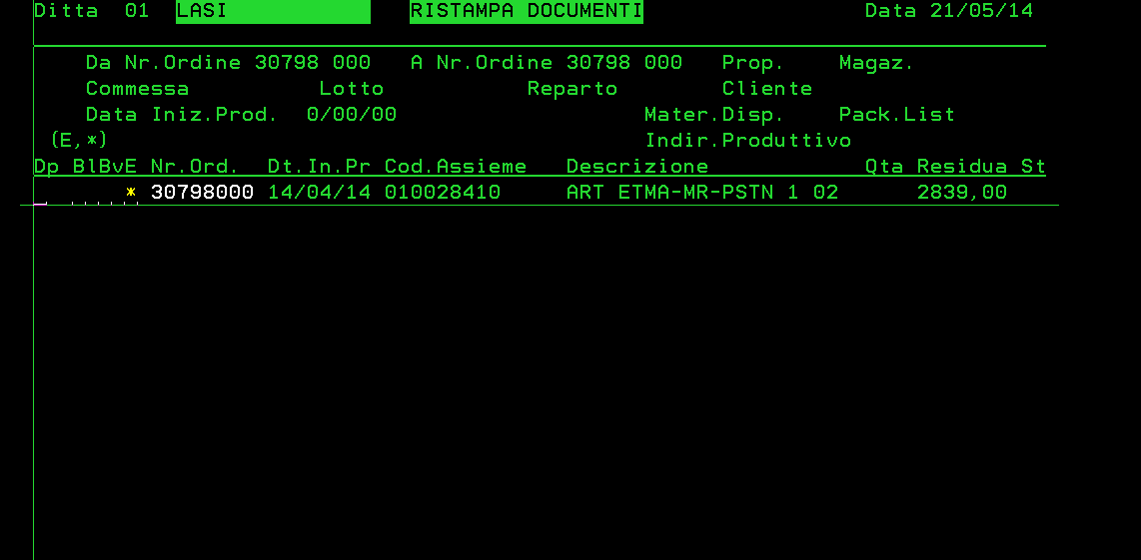

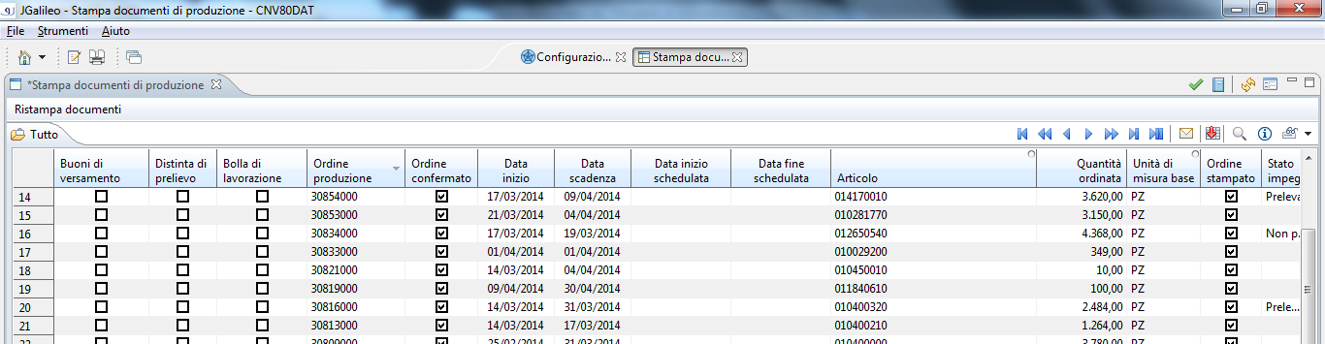

Popup di stampa etichetta dalla riga ordine.

Richiamare programma di stampa PMETSPCL con relativi parametri.

## Etichetta 2 – Etichetta Per Ordine Di Servizio

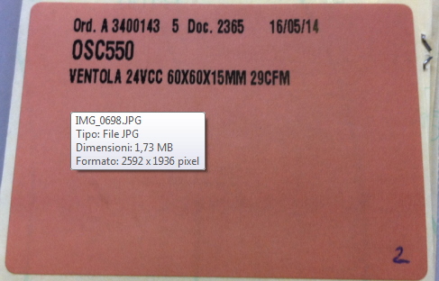

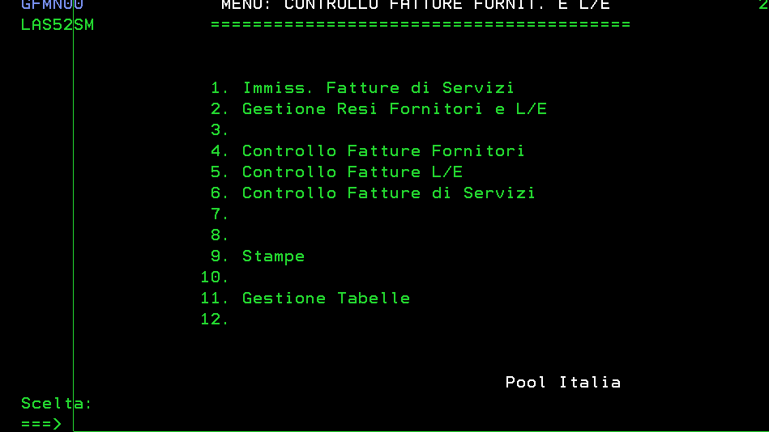

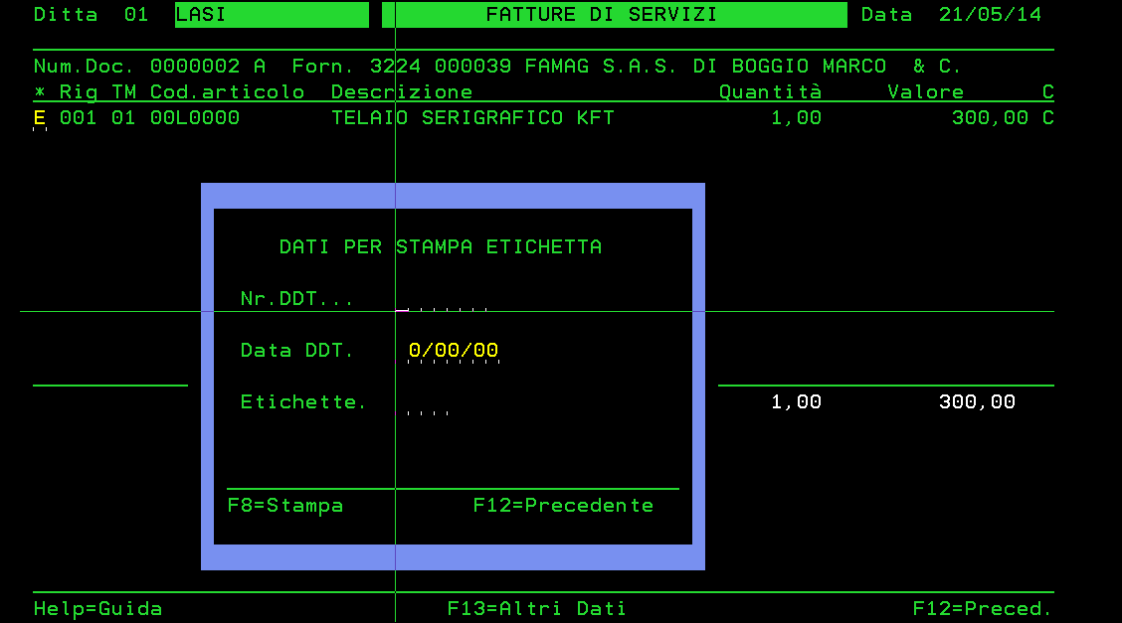

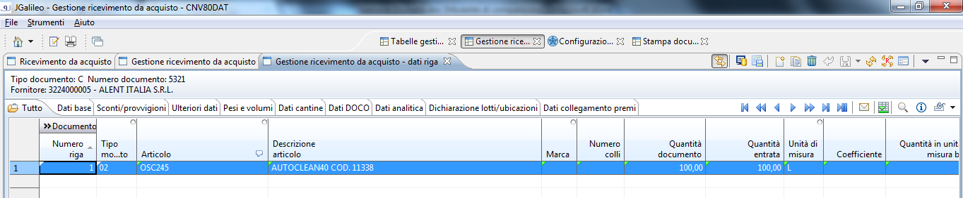

Nuova funzione richiamabile da popup per stampa etichetta che dovrà aprire una nuova view con:

* Numero Etichette (Dato obbligatorio)

Richiamare programma di stampa GFETP con relativi parametri (creare CL di lancio), il programma legge il file GFMOV01F, dovrà essere modificato per leggere il nuovo file JGalileo MGMOF01F.

## Etichetta 3 – Etichetta Per Conto Lavoro

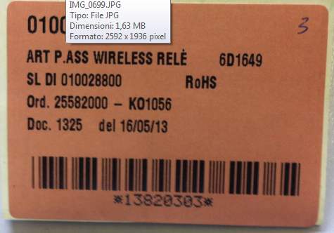

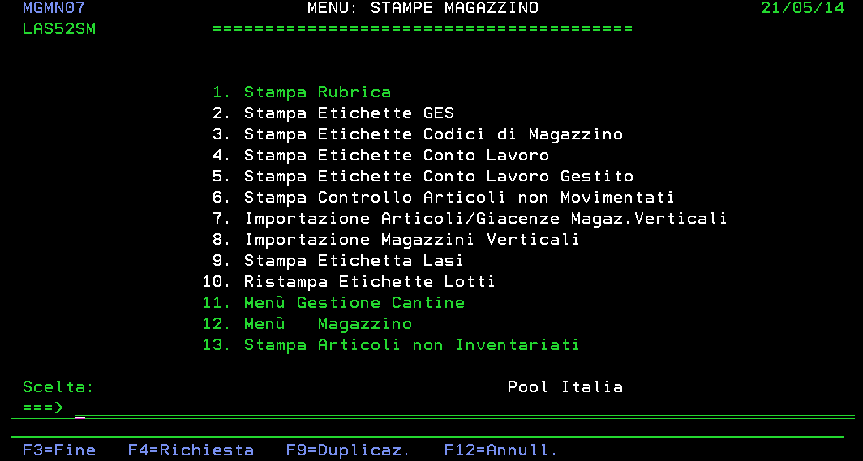

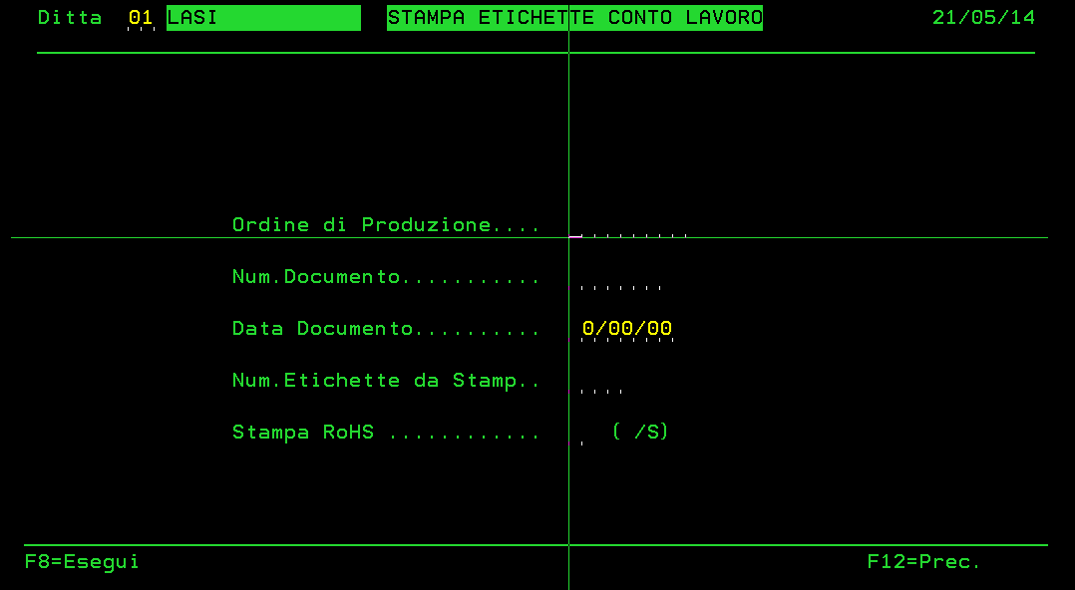

Creare nuova voce a menu di stampa etichette conto lavoro con parametri:

* Ordine produzione (Con funzione di ricerca e controllo)
* Numero documento
* Data documento (Controllo formale)
* Numero etichette (Campo obbligatorio)

Richiamare programma PME1CLP con relativi parametri, viene gestita in fase di stampa la scrittura del file personalizzato PMPEN90F – File gestione rintracciabilità conto testo.

Viene gestito il contatore sulla tabella Y1con elemento N.

## Etichetta 4 – Etichetta Generica

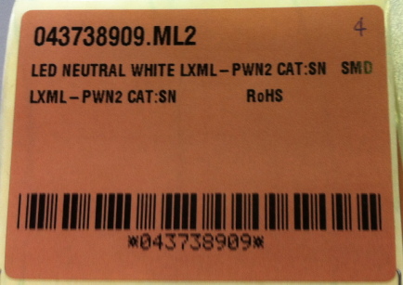

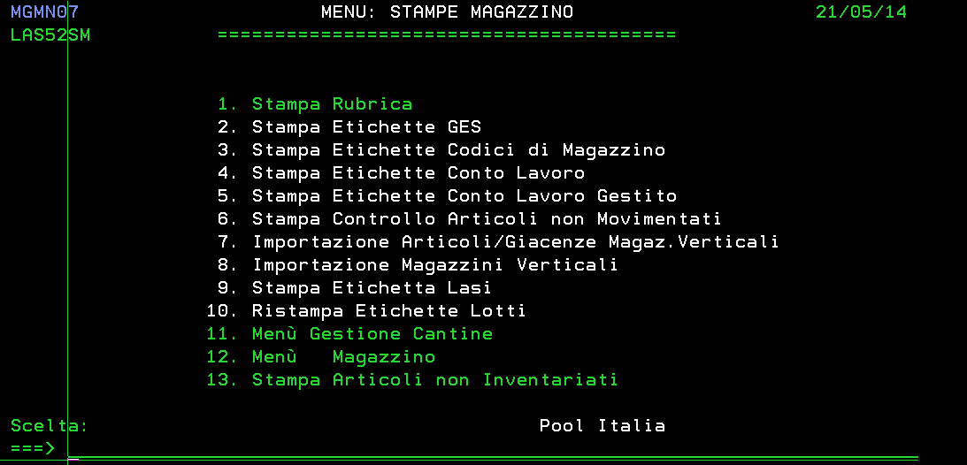

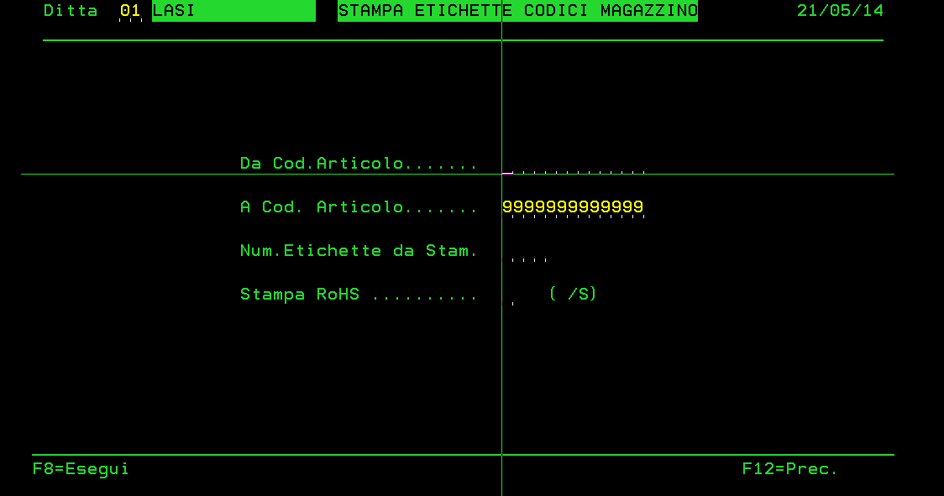



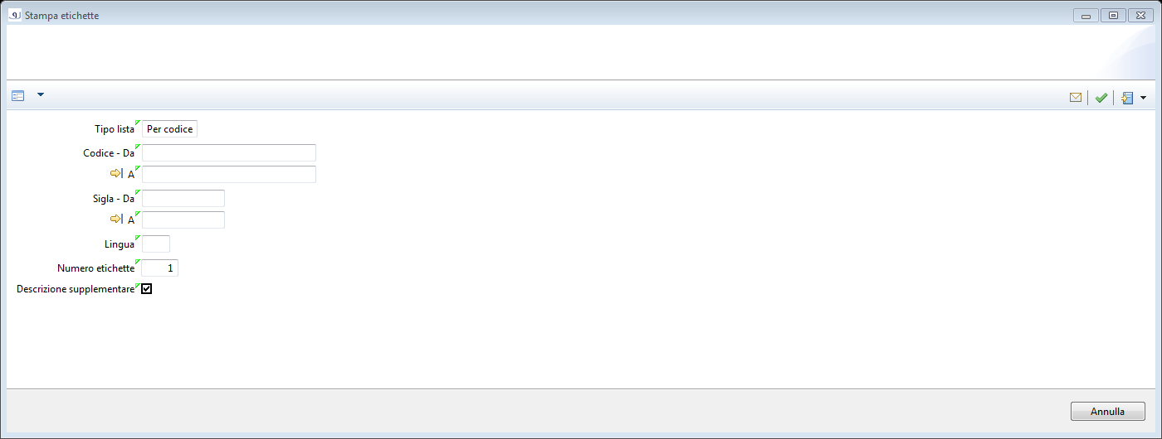

* Da codice articolo (con ricerca, non obbligatorio)
* A codice articolo (con ricerca, non obbligatorio)
* Numero etichette (obbligatorio)

Valutare se lasciare le altre selezioni std o inibirle.

Richiamare programma MGE1CLP con relativi parametri.

## Etichetta 5 – Etichetta Conto Lavoro Gestito

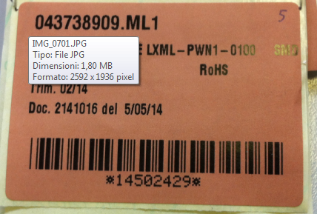

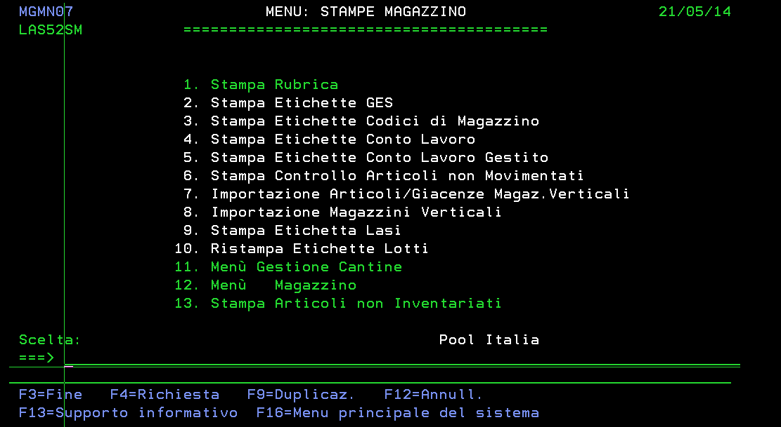

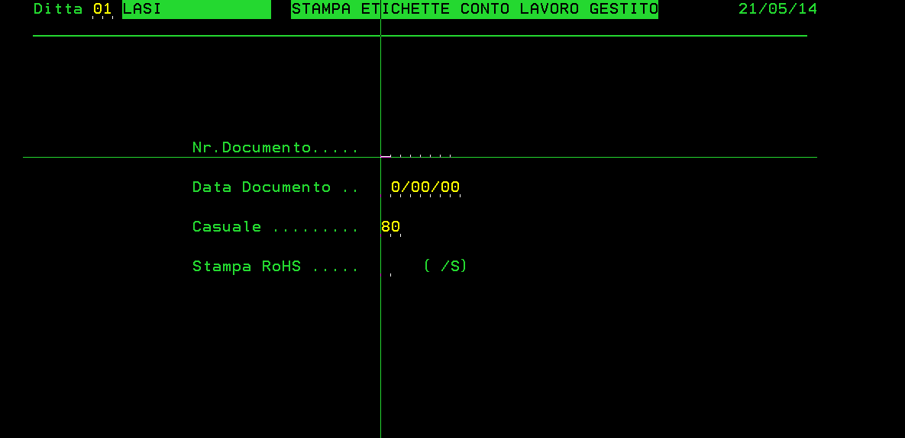

Creare nuova voce a menu di stampa etichette conto lavoro gestito con parametri:

* Numero documento (Campo obbligatorio)
* Data documento (Controllo formale)
* Causale (Con funzione di ricerca e controllo se valorizzato – Tabella MC)

Richiamare programma MG05CLP con relativi parametri.

Aggiorna tabella Y1 con elemento G, viene gestito il file MGPEG90F per rintracciabilità.

## Etichetta 6 – Etichetta Acquisto Materiale A Collaudo

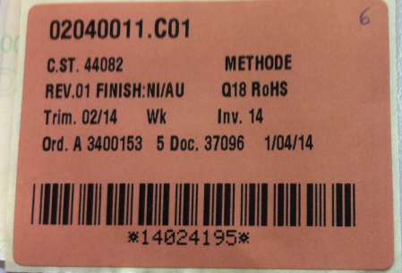

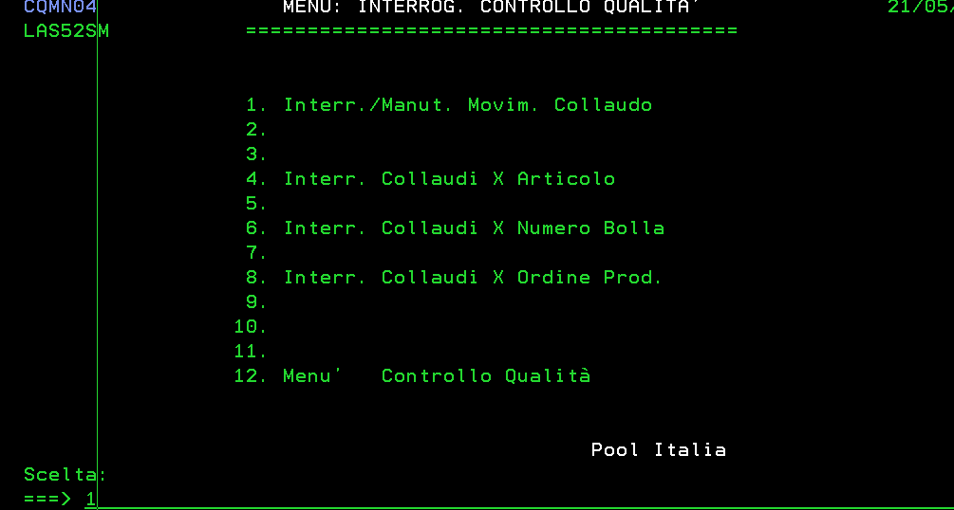

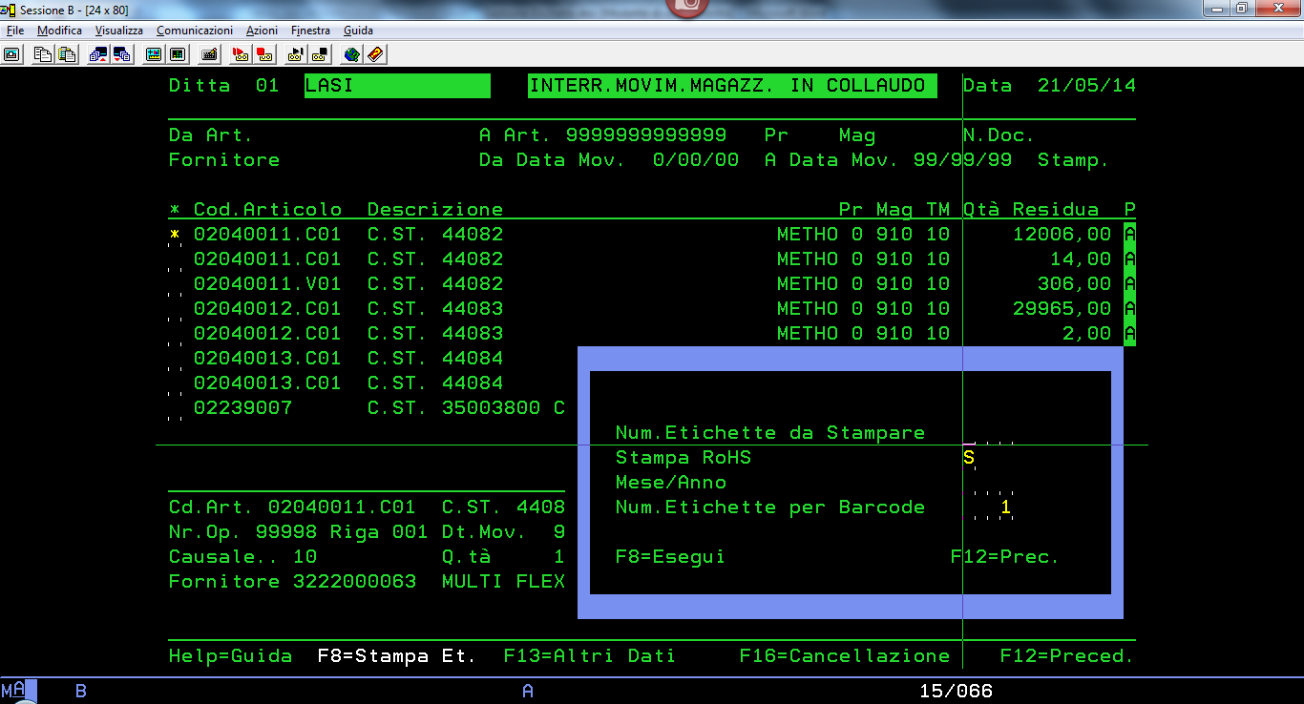

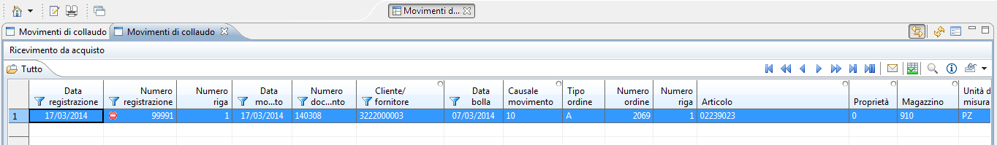

Aggiungere funzione a popup per stampa etichetta, verrà richiamata una nuova view con parametri:

* Numero etichette (obbligatorio)
* Mese/Anno (4 caratteri alfa)
* Numero etichette per barcode (obbligatorio)

Richiamare programma di stampa GAETPCL.

Aggiorna tabella Y1 con elemento L, viene gestito il file GAPEL90F per rintracciabilità.

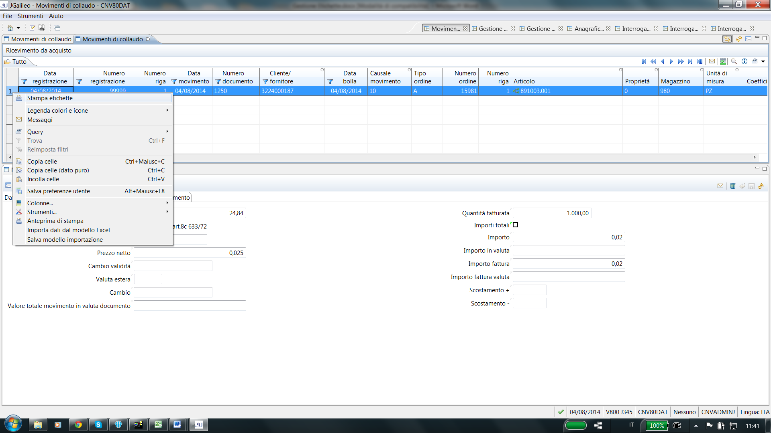

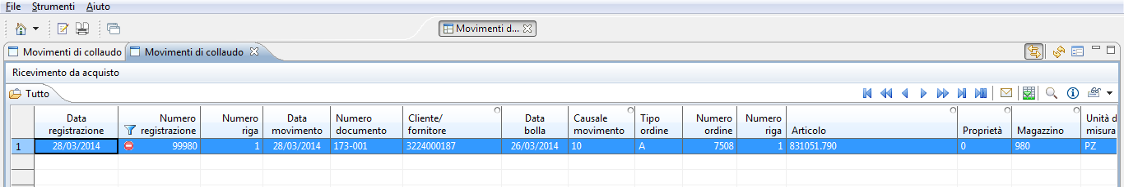

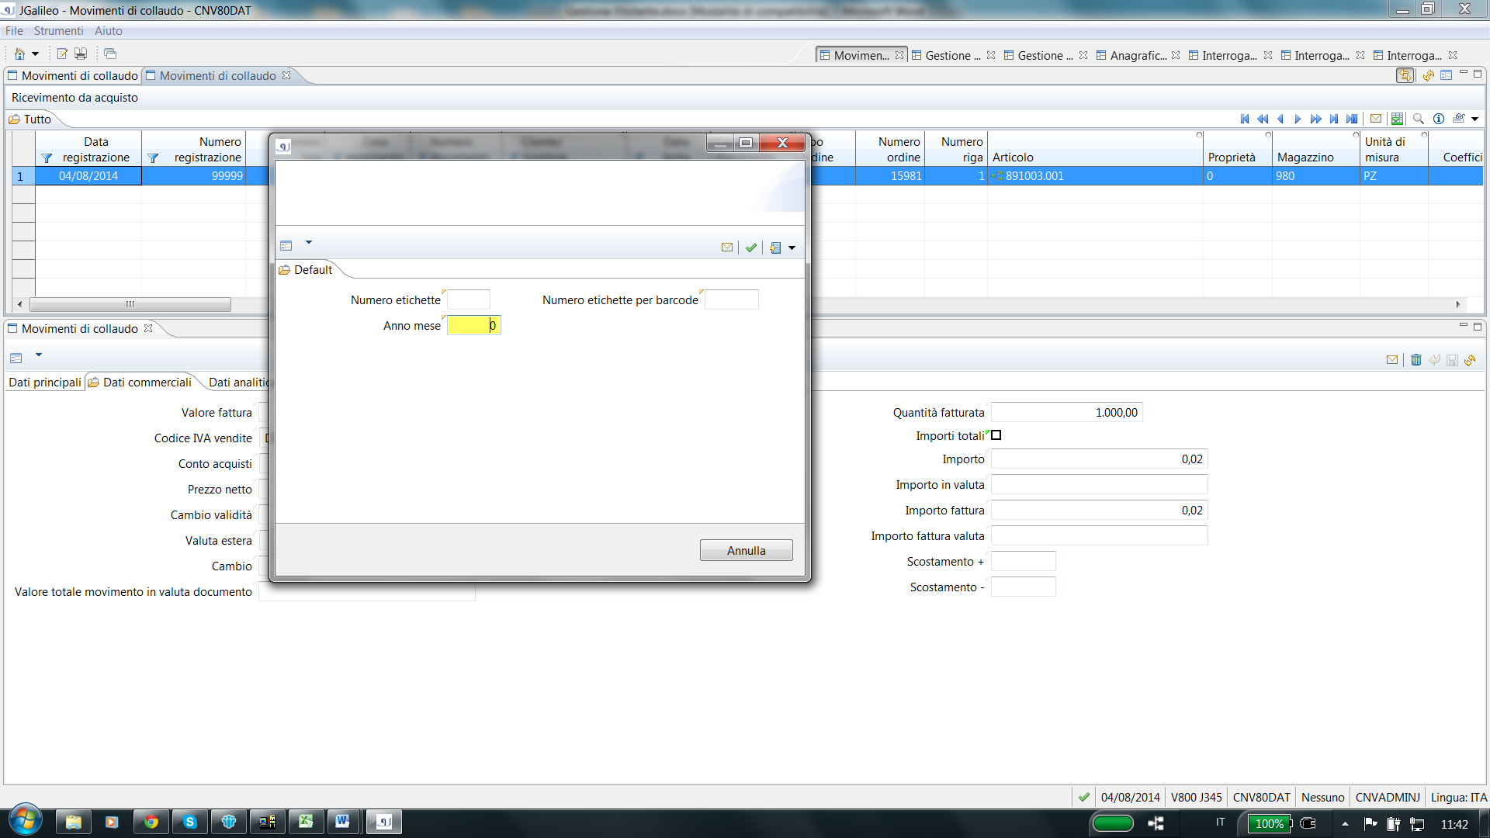

Portare di dft anno/mese

Per la cancellazione usare la form sotto ! pulsante cestino – ( non e’ possibile dalla griglia)

In cancellazione riga, prima di eseguire la delete, se la classifica numero 7 è uguale a ‘01’, verrà richiamata una nuova grid

*Esempio carattere:*

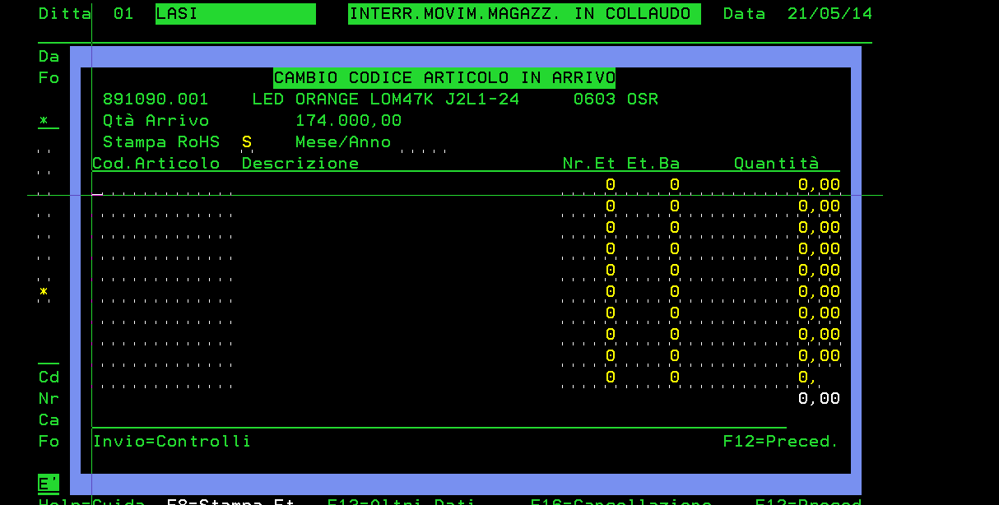

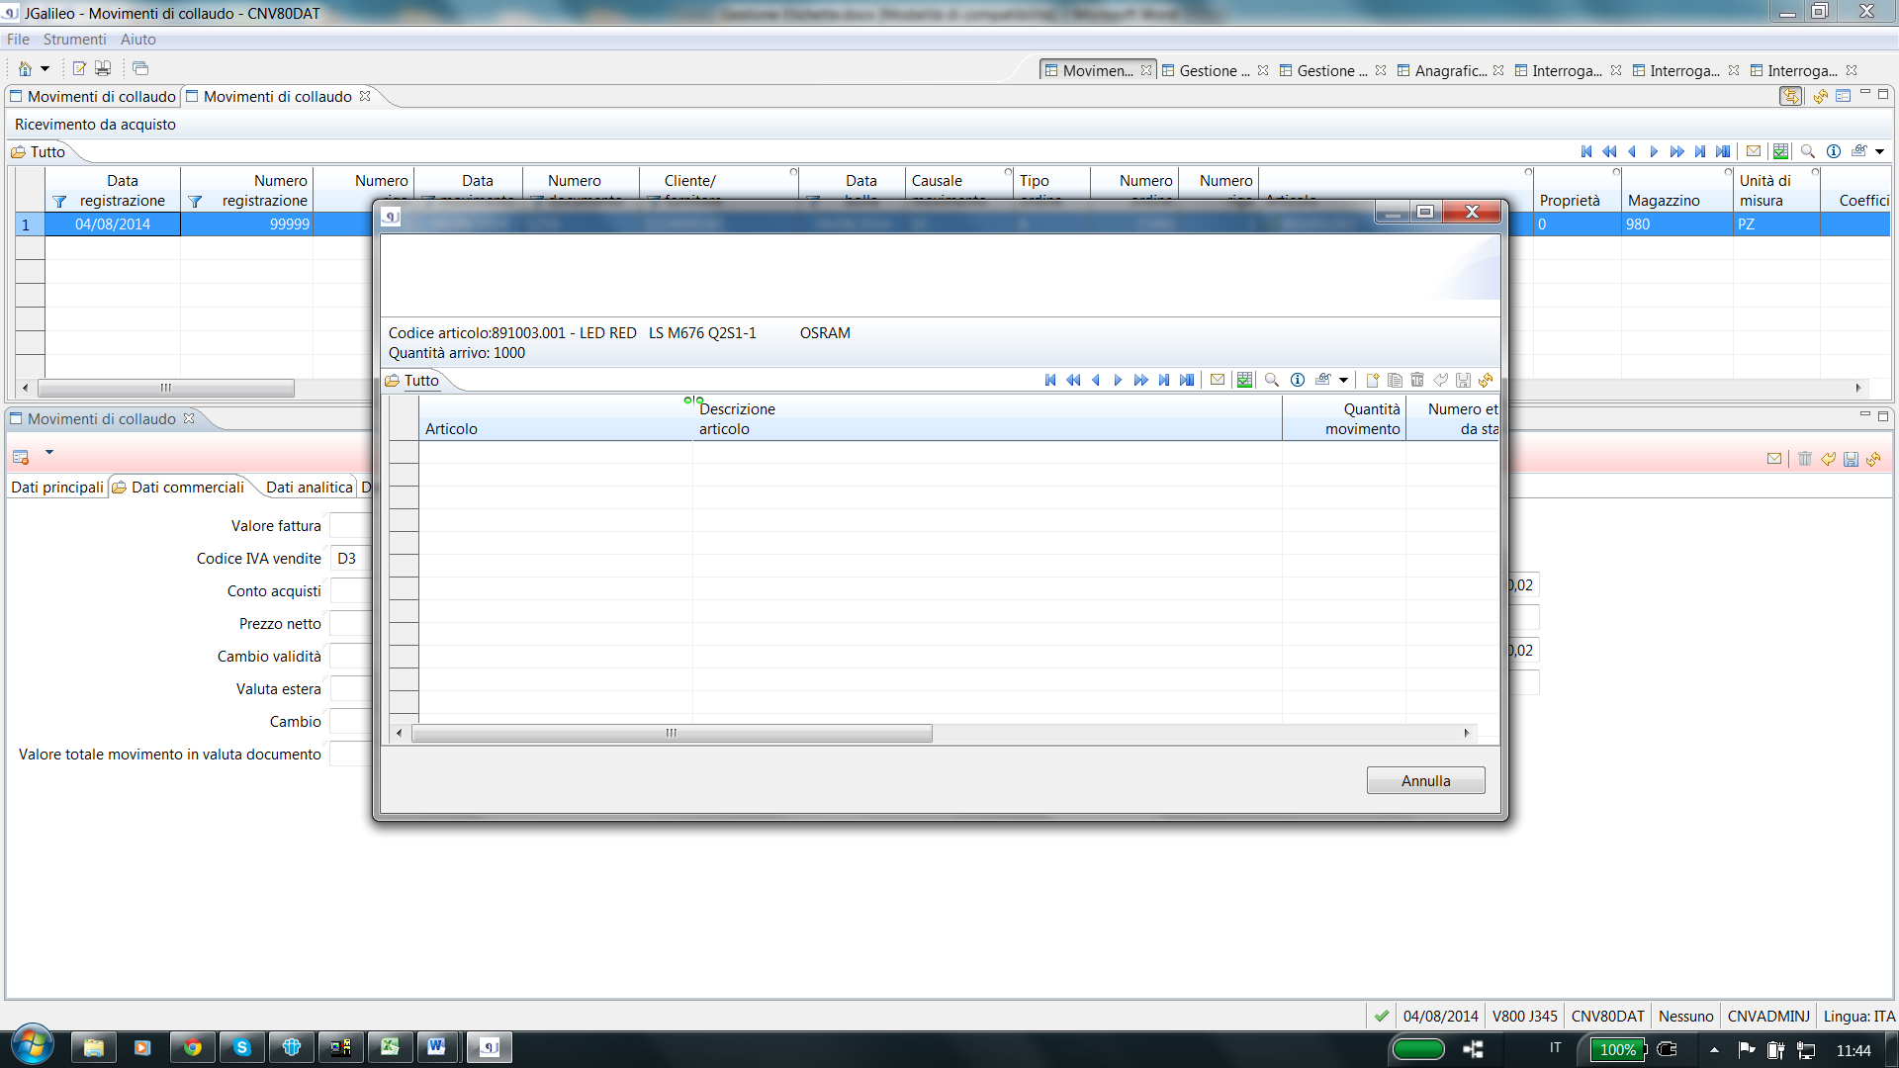

Testata grid:

* Codice articolo riga selezionata
* Descrizione articolo
* Quantità articolo

Colonne grid (input/output):

* Codice Articolo (controllo formale se valorizzato)
* Mese/Anno (4 caratteri alfa)
* Numero etichette (obbligatorio se valorizzato codice articolo)
* Numero etichette per barcode (obbligatorio se valorizzato codice articolo)
* Quantità (obbligatorio se valorizzato codice articolo)

Controlli

La somma delle quantità specificata in grid deve essere uguale a quella riportata in testata grid.

Pulsante per richiamare funzione di stampa: richiamare pgm di stampa GAETP con relativi parametri per ogni riga di subfile. Aggiorna tabella Y1 con elemento L, gestione file GAPEL90F per rintracciabilità.

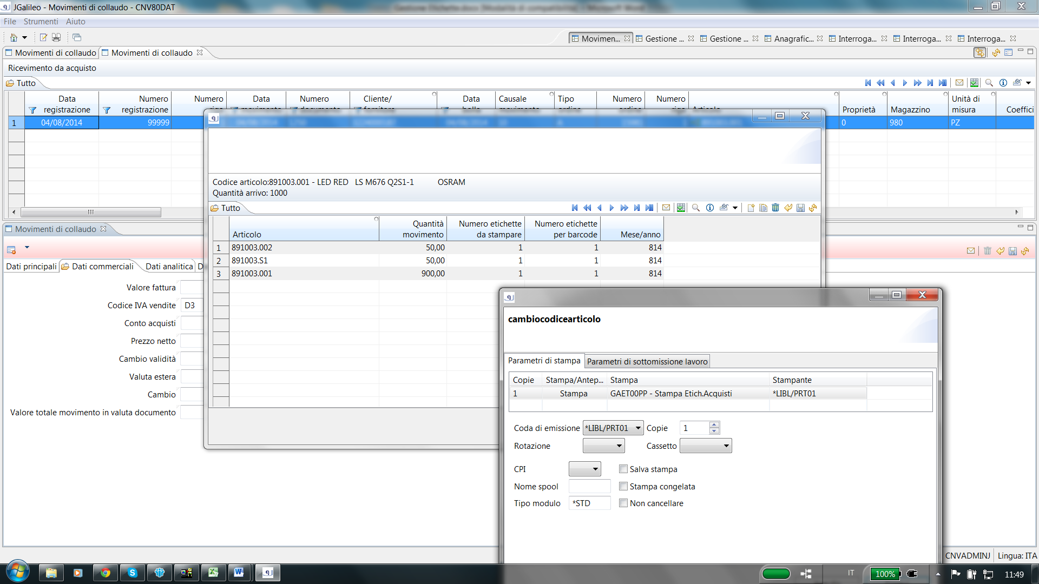

Pulsante salvataggio per scrittura movimenti di magazzino:

Verrà stornata la quantità totale dell’articolo selezionato in riga con causale 75 e movimentati con causale 74 tutti gli articoli inseriti in grid con la rispettiva quantità. Il programma carattere gestisce la scrittura del movimento di magazzino tramite file MG37400F e succissiva chiamata a programma MG37CL.

Interr. Movimenti di magazzino generati

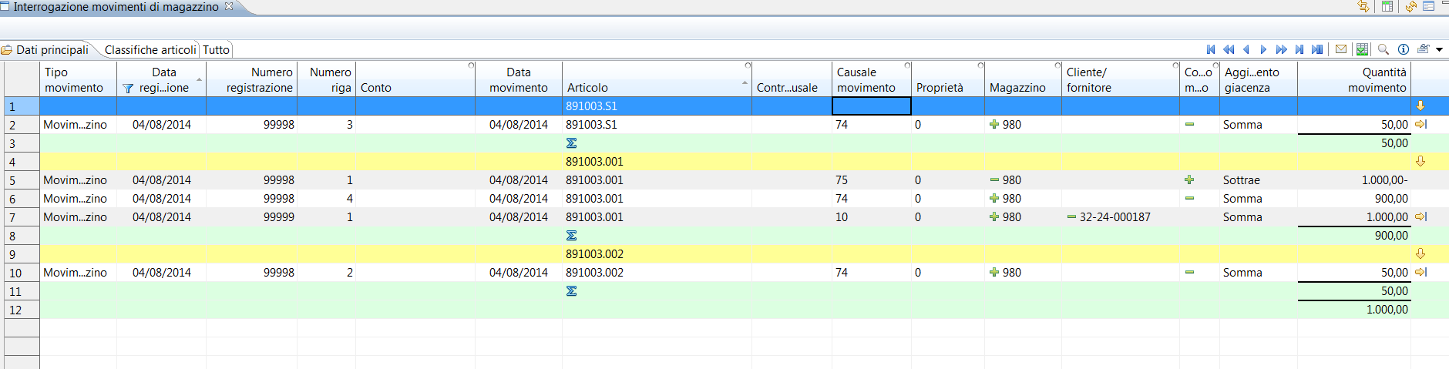

## Note

Valutare se gestire un driver (per codice etichetta/programma di gestione/programma stampa) in modo da creare un unico programma parametrico di stampa etichette.